MỤC LỤC

MỞ ĐẦU 4
CHƯƠNG 1: CƠ SỞ LÝ THUYẾT 6
1.1. Tổng quan về lập trình di động đa nền tảng 6
1.1.1. Xu hướng phát triển ứng dụng di động hiện nay 6
1.1.2. So sánh các framework đa nền tảng phổ biến 6
1.1.3. Lý do lựa chọn Flutter cho đề tài 7
1.2. Flutter và ngôn ngữ Dart 7
1.2.1. Giới thiệu Flutter – lịch sử hình thành và phát triển 7
1.2.2. Kiến trúc Flutter: Widget Tree, Rendering Engine, Platform Channel 8
1.2.3. Ngôn ngữ Dart: đặc điểm, ưu điểm trong phát triển UI 8
1.2.4. Flutter đa nền tảng: Android, iOS, Web, Desktop 9
1.3. Mô hình quản lý trạng thái (State Management) 9
1.3.1. Vấn đề quản lý trạng thái trong ứng dụng di động 9
1.3.2. Giới thiệu Provider – thư viện quản lý trạng thái 9
1.3.3. Ưu điểm của Provider so với các giải pháp khác 10
1.4. Giao tiếp với máy chủ qua REST API 11
1.4.1. Kiến trúc REST API và định dạng JSON 11
1.4.2. Thư viện Dio – giao tiếp HTTP trong Flutter 11
1.4.3. Cơ chế xác thực bằng JWT (JSON Web Token) 11
1.4.4. Lưu trữ token bảo mật trên thiết bị 12
1.5. Các thư viện Flutter sử dụng trong đề tài 12
1.5.1. table_calendar – hiển thị lịch tháng tương tác 12
1.5.2. flutter_local_notifications – thông báo nhắc nhở nội bộ 12
1.5.3. intl – định dạng ngày giờ, hỗ trợ tiếng Việt 13
1.6. Tổng quan công nghệ phía máy chủ (phần phụ) 13
1.6.1. NestJS – framework xây dựng REST API 13
1.6.2. Cơ sở dữ liệu MySQL và ORM 13
1.6.3. Cơ chế xác thực Access Token và Refresh Token 14
CHƯƠNG 2. XÂY DỰNG ỨNG DỤNG 15
2.1. Phân tích yêu cầu 15
2.1.1. Yêu cầu chức năng 15
2.1.2. Yêu cầu phi chức năng 16
2.2. Thiết kế hệ thống 16
2.2.1. Kiến trúc tổng thể: Flutter App – REST API – MySQL 16
2.2.2. Sơ đồ luồng dữ liệu (Data Flow) 17
2.2.3. Thiết kế cơ sở dữ liệu 18
2.3. Cấu trúc dự án Flutter 20
2.3.1. Tổ chức thư mục theo chức năng 20
2.3.2. Luồng điều hướng giữa các màn hình (Navigation Flow) 21
2.4. Các chức năng chính của ứng dụng 22
2.4.1. Chức năng xác thực người dùng 22
2.4.2. Chức năng quản lý môn học 23
2.4.3. Chức năng quản lý lịch học 24
2.4.4. Chức năng điểm danh 24
2.4.5. Chức năng thông báo nhắc nhở 25
2.4.6. Chức năng giao diện 25
2.5. Xây dựng API phía máy chủ (phần phụ) 26
2.5.1. Các nhóm API chính: Auth, Courses, Schedules, Attendances 26
2.5.2. Bảo mật API với JWT Guard 26
2.5.3. Giới hạn tần suất truy cập (Rate Limiting) 26
CHƯƠNG 3. THỰC NGHIỆM 27
3.1. Môi trường triển khai và kiểm thử 27
3.1.1. Cấu hình máy chủ backend (NestJS, MySQL) 27
3.1.2. Chạy ứng dụng trên trình duyệt Web (Chrome) 28
3.1.3. Chạy ứng dụng trên Android Emulator 29
3.2. Dữ liệu kiểm thử 29
3.2.1. Tài khoản sinh viên mẫu 29
3.2.2. Thời khóa biểu mẫu 6 môn học ngành CNTT – Trường ĐHCN Đông Á 30
3.3. Kết quả kiểm thử từng chức năng 32
3.3.1. Đăng ký, đăng nhập và tự động đăng nhập lại 32
3.3.2. Quản lý môn học 33
3.3.3. Xem thời khóa biểu và quản lý lịch 34
3.3.4. Điểm danh và thống kê chuyên cần 36
3.3.5. Nhận thông báo nhắc nhở 36
3.3.6. Chuyển đổi giao diện sáng/tối 37
3.4. Đánh giá kết quả 38
3.4.1. Các chức năng đạt yêu cầu 38
3.4.2. Hạn chế còn tồn tại 39
Tài liệu và link tham khảo 43

MỞ ĐẦU
Giới thiệu môn học
Môn học Lập trình Di động là một trong những học phần chuyên ngành quan trọng thuộc chương trình đào tạo ngành Công nghệ Thông tin tại Trường Đại học Công nghệ Đông Á. Môn học cung cấp cho sinh viên nền tảng kiến thức và kỹ năng cần thiết để thiết kế, xây dựng và triển khai các ứng dụng di động trên các nền tảng phổ biến hiện nay.
Thông qua môn học, sinh viên được trang bị tư duy lập trình hướng sự kiện, khả năng thiết kế giao diện người dùng bắt mắt, cũng như kỹ năng kết nối ứng dụng với các dịch vụ máy chủ thực tế. Đây là nền tảng thiết yếu để sinh viên bước vào môi trường làm việc trong lĩnh vực phát triển phần mềm di động – một trong những mảng có nhu cầu nhân lực cao và tốc độ tăng trưởng nhanh nhất hiện nay.
Giới thiệu đề tài: Ứng dụng quản lý lịch học cá nhân
Trong bối cảnh giáo dục đại học ngày càng đa dạng về hình thức học tập, sinh viên phải đối mặt với lịch trình dày đặc bao gồm các buổi học lý thuyết, thực hành, lịch thi, deadline nộp bài và các hoạt động ngoại khóa khác. Việc quản lý thời gian hiệu quả trở thành yếu tố then chốt ảnh hưởng trực tiếp đến kết quả học tập.
Xuất phát từ nhu cầu thực tế đó, nhóm chọn đề tài “Ứng dụng quản lý lịch học cá nhân – Course Tracker” – một ứng dụng di động giúp sinh viên chủ động theo dõi và tổ chức toàn bộ lịch trình học tập của mình tại một nơi duy nhất.
Ứng dụng hướng đến các chức năng cốt lõi:
- Quản lý danh sách môn học theo từng học kỳ với thông tin giảng viên, phòng học
- Xem thời khóa biểu trực quan trên lịch tháng
- Phân loại sự kiện: buổi học định kỳ, lịch thi, deadline nộp bài
- Điểm danh và theo dõi tỉ lệ chuyên cần từng môn
- Nhắc nhở tự động trước mỗi buổi học
- Giao diện thân thiện, hỗ trợ chế độ sáng/tối
Ứng dụng được phát triển bằng Flutter, cho phép triển khai đồng thời trên Android và trình duyệt Web mà không cần viết lại mã nguồn, kết hợp với máy chủ API xây dựng trên NestJS và cơ sở dữ liệu MySQL.
Thành viên nhóm và phân công công việc
(Nhóm tự điền thông tin thành viên và phân công)
STT | Họ và tên | MSSV | Nhiệm vụ
1
2
3

CHƯƠNG 1: CƠ SỞ LÝ THUYẾT

1.1. Tổng quan về lập trình di động đa nền tảng

1.1.1. Xu hướng phát triển ứng dụng di động hiện nay
Trong những năm gần đây, điện thoại thông minh đã trở thành thiết bị không thể thiếu trong cuộc sống hàng ngày. Theo thống kê của Statista, tính đến năm 2025, số lượng người dùng điện thoại thông minh trên toàn thế giới đã vượt mốc 7 tỷ người. Điều này kéo theo sự bùng nổ mạnh mẽ của thị trường ứng dụng di động, với hàng triệu ứng dụng được phát hành mỗi năm trên hai nền tảng chủ đạo là Google Play Store (Android) và Apple App Store (iOS).
Đứng trước nhu cầu phát triển ứng dụng nhanh, tiết kiệm chi phí nhưng vẫn đảm bảo chất lượng, các doanh nghiệp và nhà phát triển ngày càng ưa chuộng hướng tiếp cận đa nền tảng (cross-platform) – tức là viết một lần, chạy được trên nhiều hệ điều hành khác nhau. Điều này giúp giảm đáng kể thời gian phát triển và công sức bảo trì so với cách truyền thống là xây dựng riêng biệt từng ứng dụng cho từng nền tảng.

1.1.2. So sánh các framework đa nền tảng phổ biến
Hiện nay, ba framework đa nền tảng được sử dụng rộng rãi nhất gồm:
React Native (do Meta phát triển, ra mắt 2015) sử dụng ngôn ngữ JavaScript và cho phép tái sử dụng phần lớn mã nguồn giữa Android và iOS. React Native giao tiếp với các thành phần giao diện gốc (native components) của từng hệ điều hành thông qua một cầu nối (bridge), giúp ứng dụng có cảm giác tự nhiên nhưng đôi khi gây ra độ trễ về hiệu năng.
Xamarin (do Microsoft phát triển) sử dụng ngôn ngữ C# và hệ sinh thái .NET. Xamarin cho phép chia sẻ logic nghiệp vụ giữa các nền tảng, tuy nhiên giao diện người dùng thường vẫn phải xây dựng riêng cho từng hệ điều hành. Xamarin hiện đã được tích hợp vào .NET MAUI trong các phiên bản mới.
Flutter (do Google phát triển, ra mắt chính thức 2018) sử dụng ngôn ngữ Dart và áp dụng cách tiếp cận hoàn toàn khác: thay vì dựa vào thành phần giao diện của hệ điều hành, Flutter tự vẽ toàn bộ giao diện thông qua engine đồ họa Skia (sau này là Impeller). Điều này đảm bảo giao diện hoàn toàn nhất quán trên mọi nền tảng.
Tiêu chí | React Native | Xamarin | Flutter
Ngôn ngữ | JavaScript | C# | Dart
Hiệu năng | Khá | Khá | Cao
Giao diện | Native UI | Native UI | Tự vẽ
Hỗ trợ Web | Có (hạn chế) | Có (hạn chế) | Có
Cộng đồng | Rất lớn | Trung bình | Lớn và tăng trưởng nhanh

1.1.3. Lý do lựa chọn Flutter cho đề tài
Nhóm quyết định sử dụng Flutter cho đề tài vì các lý do sau:
- Đa nền tảng thực sự: Ứng dụng chạy được trên Android, Web chỉ từ một dự án duy nhất, phù hợp với yêu cầu đề tài
- Hiệu năng cao: Flutter biên dịch trực tiếp sang mã máy (native ARM), không cần cầu nối trung gian như React Native
- Giao diện đẹp và nhất quán: Bộ Widget phong phú theo chuẩn Material Design 3, đảm bảo giao diện đồng nhất trên mọi thiết bị
- Hệ sinh thái thư viện: pub.dev cung cấp hàng chục nghìn package sẵn có, đáp ứng đầy đủ nhu cầu của đề tài
- Đang được Google đầu tư mạnh: Flutter là công nghệ được sử dụng trong các sản phẩm lớn của Google và nhiều doanh nghiệp toàn cầu

1.2. Flutter và ngôn ngữ Dart

1.2.1. Giới thiệu Flutter – lịch sử hình thành và phát triển
Flutter là một framework mã nguồn mở do Google phát triển, cho phép xây dựng ứng dụng đẹp với giao diện biên dịch tự nhiên từ một cơ sở mã nguồn duy nhất. Flutter lần đầu tiên được Google giới thiệu tại sự kiện Google I/O năm 2017 dưới tên gọi "Sky", và chính thức phát hành phiên bản 1.0 vào tháng 12 năm 2018.
Qua từng phiên bản, Flutter không ngừng mở rộng khả năng hỗ trợ nền tảng:
- Flutter 1.x (2018–2019): Hỗ trợ Android và iOS
- Flutter 2.x (2021): Hỗ trợ thêm Web và Desktop (Windows, macOS, Linux) ở mức ổn định
- Flutter 3.x (2022–nay): Tối ưu hóa toàn diện, thay thế engine đồ họa Skia bằng Impeller để cải thiện hiệu năng
Tính đến năm 2025, Flutter đã trở thành một trong những framework phát triển ứng dụng di động phổ biến nhất thế giới với cộng đồng nhà phát triển đông đảo và hệ sinh thái thư viện phong phú.

1.2.2. Kiến trúc Flutter: Widget Tree, Rendering Engine, Platform Channel
Kiến trúc của Flutter được tổ chức theo ba tầng chính:
Tầng Framework (Dart) là tầng trên cùng, nơi nhà phát triển làm việc trực tiếp. Tầng này bao gồm:
- Widget Layer: Mọi thứ trong Flutter đều là Widget – nút bấm, văn bản, hình ảnh, bố cục, hiệu ứng đều được biểu diễn dưới dạng Widget. Các Widget được tổ chức thành một cây phân cấp gọi là Widget Tree
- Rendering Layer: Chịu trách nhiệm tính toán bố cục và vẽ Widget lên màn hình
- Animation & Painting: Xử lý hoạt ảnh và hiệu ứng chuyển cảnh
Tầng Engine (C/C++) là tầng lõi, bao gồm engine đồ họa Impeller (thay thế Skia từ Flutter 3.10), xử lý font chữ, ảnh và giao tiếp với hệ điều hành. Engine này đảm bảo Flutter đạt được tốc độ 60fps hoặc 120fps trên phần cứng hỗ trợ.
Platform Channel là cơ chế cho phép Flutter giao tiếp với các tính năng đặc thù của từng nền tảng (camera, GPS, cảm biến,…) thông qua các plugin. Khi cần truy cập tính năng gốc, Flutter gửi thông điệp qua Platform Channel tới phía native (Java/Kotlin cho Android, Swift/Obj-C cho iOS).

1.2.3. Ngôn ngữ Dart: đặc điểm, ưu điểm trong phát triển UI
Dart là ngôn ngữ lập trình do Google phát triển, ra mắt năm 2011. Dart được thiết kế đặc biệt tối ưu cho Flutter với các đặc điểm nổi bật:
- Kiểu tĩnh tùy chọn (Sound Null Safety): Dart có hệ thống kiểu mạnh mẽ, giúp phát hiện lỗi ngay lúc biên dịch thay vì lúc chạy chương trình. Tính năng Null Safety giúp loại bỏ phần lớn các lỗi NullPointerException
- AOT và JIT compilation: Dart hỗ trợ cả biên dịch Ahead-of-Time (cho bản phát hành – nhanh, tối ưu) và Just-in-Time (cho quá trình phát triển – hỗ trợ Hot Reload)
- Hot Reload: Tính năng đặc trưng của Flutter cho phép xem thay đổi giao diện gần như tức thì mà không cần khởi động lại ứng dụng, giúp tăng tốc đáng kể quá trình phát triển
- Lập trình bất đồng bộ: Dart có hỗ trợ async/await gọn gàng, giúp xử lý các tác vụ gọi API, đọc/ghi file mà không chặn luồng giao diện

1.2.4. Flutter đa nền tảng: Android, iOS, Web, Desktop
Một trong những lợi thế lớn nhất của Flutter là khả năng một dự án chạy trên nhiều nền tảng khác nhau. Điều này đạt được vì Flutter không phụ thuộc vào thành phần giao diện của từng hệ điều hành mà tự vẽ toàn bộ UI thông qua engine đồ họa riêng.
Trong đề tài này, ứng dụng được triển khai trên hai nền tảng:
- Android: Chạy trực tiếp trên thiết bị hoặc máy ảo (emulator)
- Web: Chạy trên trình duyệt Chrome, sử dụng công nghệ WebAssembly và CanvasKit để vẽ giao diện

1.3. Mô hình quản lý trạng thái (State Management)

1.3.1. Vấn đề quản lý trạng thái trong ứng dụng di động
Trong ứng dụng di động, trạng thái (state) là bất kỳ dữ liệu nào có thể thay đổi theo thời gian và ảnh hưởng đến giao diện hiển thị – ví dụ: danh sách môn học đã tải về, trạng thái đăng nhập của người dùng, hay bộ lọc đang được áp dụng.
Khi ứng dụng nhỏ, trạng thái có thể được quản lý đơn giản bên trong từng màn hình. Tuy nhiên khi ứng dụng phát triển lớn hơn, nhiều màn hình cần chia sẻ và đồng bộ cùng một dữ liệu. Lúc này, việc quản lý trạng thái không có tổ chức sẽ dẫn đến mã nguồn phức tạp, khó bảo trì và dễ phát sinh lỗi.

1.3.2. Giới thiệu Provider – thư viện quản lý trạng thái
Provider là một trong những thư viện quản lý trạng thái được khuyến nghị chính thức bởi đội ngũ Flutter. Provider hoạt động dựa trên hai khái niệm cốt lõi:
- ChangeNotifier: Một lớp chứa dữ liệu và logic nghiệp vụ. Khi dữ liệu thay đổi, ChangeNotifier phát đi thông báo để toàn bộ giao diện đang lắng nghe tự động cập nhật
- ChangeNotifierProvider: Một Widget bao ngoài cây Widget, có nhiệm vụ cung cấp (provide) đối tượng ChangeNotifier cho tất cả các Widget con bên dưới
Luồng hoạt động của Provider trong đề tài: khi người dùng thêm một môn học mới, CourseProvider gọi API, cập nhật danh sách nội bộ, rồi gọi notifyListeners(). Ngay lập tức, màn hình danh sách môn học đang hiển thị sẽ tự refresh mà không cần thao tác thủ công nào.

1.3.3. Ưu điểm của Provider so với các giải pháp khác
Giải pháp | Ưu điểm | Nhược điểm
setState | Đơn giản, dễ dùng | Chỉ quản lý được trạng thái cục bộ, không chia sẻ được giữa các màn hình
Provider | Đơn giản, được Flutter khuyến nghị, dễ học | Không phù hợp cho ứng dụng cực kỳ phức tạp
BLoC | Tách biệt rõ ràng UI và logic, mạnh mẽ | Cấu hình phức tạp, boilerplate code nhiều
Riverpod | Provider thế hệ mới, type-safe hơn | Cần học thêm khái niệm mới, không cần thiết cho dự án nhỏ-vừa

Với quy mô và độ phức tạp của đề tài, Provider là lựa chọn phù hợp: đủ mạnh để quản lý 5 luồng dữ liệu độc lập (xác thực, môn học, lịch học, điểm danh, giao diện) trong khi vẫn giữ mã nguồn dễ đọc và bảo trì.

1.4. Giao tiếp với máy chủ qua REST API

1.4.1. Kiến trúc REST API và định dạng JSON
REST (Representational State Transfer) là một kiến trúc thiết kế dịch vụ web dựa trên giao thức HTTP. Trong mô hình REST, mọi tài nguyên (người dùng, môn học, lịch học,…) đều được đại diện bởi một địa chỉ URL cố định, và các thao tác trên tài nguyên được thực hiện thông qua các phương thức HTTP chuẩn:
- GET: Lấy dữ liệu
- POST: Tạo mới dữ liệu
- PUT/PATCH: Cập nhật dữ liệu
- DELETE: Xóa dữ liệu
Dữ liệu trao đổi giữa ứng dụng Flutter và máy chủ sử dụng định dạng JSON (JavaScript Object Notation) – một định dạng văn bản nhẹ, dễ đọc và được hỗ trợ rộng rãi trên mọi ngôn ngữ lập trình.

1.4.2. Thư viện Dio – giao tiếp HTTP trong Flutter
Dio là một thư viện HTTP client mạnh mẽ cho Dart/Flutter, cung cấp nhiều tính năng vượt trội so với thư viện http mặc định:
- Cấu hình URL gốc (Base URL) và thời gian chờ (Timeout) một lần, áp dụng cho toàn bộ ứng dụng
- Interceptor: Cơ chế chặn và xử lý request/response trước khi chúng được gửi đi hoặc nhận về. Trong đề tài, Interceptor được dùng để tự động gắn token xác thực vào mỗi request và tự động làm mới token khi hết hạn
- Hỗ trợ hủy request, upload file, download file
- Xử lý lỗi tập trung và nhất quán

1.4.3. Cơ chế xác thực bằng JWT (JSON Web Token)
JWT là một chuẩn mở (RFC 7519) để trao đổi thông tin xác thực một cách an toàn giữa các bên dưới dạng một chuỗi văn bản được mã hóa. Một JWT gồm ba phần phân cách bằng dấu chấm: Header, Payload và Signature.
Ứng dụng sử dụng cơ chế hai token:
- Access Token: Token ngắn hạn (hết hạn sau 15 phút), dùng để xác thực mỗi request API. Thời gian ngắn giúp giảm thiểu rủi ro nếu token bị đánh cắp
- Refresh Token: Token dài hạn (hết hạn sau 7 ngày), chỉ dùng để lấy Access Token mới khi Access Token hết hạn. Refresh Token được lưu trữ an toàn trên thiết bị
Luồng xác thực: Khi người dùng đăng nhập thành công, máy chủ trả về cả hai token. Ứng dụng lưu trữ cả hai và sử dụng Access Token cho mọi request. Khi nhận được lỗi 401 (Unauthorized), ứng dụng tự động dùng Refresh Token để lấy Access Token mới và thử lại request ban đầu mà người dùng không nhận thấy gián đoạn.

1.4.4. Lưu trữ token bảo mật trên thiết bị
Để đảm bảo an toàn, token không được lưu vào bộ nhớ thông thường (SharedPreferences) mà được lưu vào Secure Storage thông qua thư viện flutter_secure_storage. Trên Android, dữ liệu được mã hóa bằng Android Keystore; trên iOS sử dụng Keychain. Điều này đảm bảo token không thể bị truy cập bởi các ứng dụng khác ngay cả khi thiết bị đã bị root/jailbreak.

1.5. Các thư viện Flutter sử dụng trong đề tài

1.5.1. table_calendar – hiển thị lịch tháng tương tác
table_calendar là một thư viện Flutter phổ biến cho phép hiển thị lịch tháng với nhiều tùy chỉnh linh hoạt. Thư viện hỗ trợ:
- Hiển thị lịch theo tháng, 2 tuần hoặc 1 tuần
- Đánh dấu các ngày có sự kiện bằng dấu chấm hoặc màu nền
- Hỗ trợ locale đa ngôn ngữ, bao gồm tiếng Việt thông qua thư viện intl
- Chọn ngày và điều hướng qua các tháng bằng thao tác vuốt
Trong ứng dụng, table_calendar được dùng để hiển thị toàn bộ thời khóa biểu của sinh viên, với các ngày có lịch học được đánh dấu trực quan. Người dùng chỉ cần nhấn vào một ngày để xem chi tiết các buổi học trong ngày đó.

1.5.2. flutter_local_notifications – thông báo nhắc nhở nội bộ
flutter_local_notifications là thư viện cho phép ứng dụng gửi thông báo trực tiếp đến thiết bị người dùng mà không cần kết nối máy chủ (local notifications, phân biệt với push notifications từ xa).
Thư viện hỗ trợ lên lịch thông báo vào một thời điểm cụ thể trong tương lai thông qua kết hợp với thư viện timezone. Trong đề tài, chức năng này được dùng để tự động đặt lịch nhắc nhở trước mỗi buổi học 30 phút, giúp sinh viên không bỏ lỡ buổi học nào. Thư viện này chỉ hoạt động trên Android và iOS; trên nền tảng Web sẽ được bỏ qua tự động.

1.5.3. intl – định dạng ngày giờ, hỗ trợ tiếng Việt
intl (Internationalization) là thư viện chính thức của Dart cung cấp các tiện ích xử lý đa ngôn ngữ và định dạng dữ liệu theo vùng miền (locale):
- Định dạng ngày tháng theo địa phương (ví dụ: "Thứ Bảy, 12 tháng 4, 2026")
- Định dạng số và tiền tệ
- Khởi tạo dữ liệu locale tiếng Việt (initializeDateFormatting('vi_VN')) – bước bắt buộc để table_calendar hiển thị tên thứ và tên tháng bằng tiếng Việt

1.6. Tổng quan công nghệ phía máy chủ (phần phụ)

1.6.1. NestJS – framework xây dựng REST API
NestJS là một framework Node.js được xây dựng bằng TypeScript, lấy cảm hứng từ kiến trúc Angular. NestJS tổ chức ứng dụng theo mô hình Module – Controller – Service rõ ràng, giúp mã nguồn dễ bảo trì và mở rộng. Trong đề tài, máy chủ được tổ chức thành các module độc lập tương ứng với từng nghiệp vụ: xác thực (Auth), người dùng (Users), môn học (Courses), lịch học (Schedules) và điểm danh (Attendances).

1.6.2. Cơ sở dữ liệu MySQL và ORM
MySQL là hệ quản trị cơ sở dữ liệu quan hệ phổ biến nhất thế giới, được sử dụng để lưu trữ toàn bộ dữ liệu của ứng dụng. Cơ sở dữ liệu được thiết kế với 4 bảng chính: users, courses, schedules, attendances, với các ràng buộc khóa ngoại đảm bảo tính toàn vẹn dữ liệu.
TypeORM là thư viện ORM (Object-Relational Mapping) cho TypeScript, cho phép thao tác cơ sở dữ liệu thông qua các đối tượng lớp thay vì viết câu lệnh SQL trực tiếp. TypeORM hỗ trợ tính năng synchronize giúp tự động tạo và cập nhật cấu trúc bảng dựa trên định nghĩa Entity trong mã nguồn.

1.6.3. Cơ chế xác thực Access Token và Refresh Token
Máy chủ sử dụng thư viện @nestjs/jwt để ký và xác thực JWT. Mỗi Access Token được ký bằng một khóa bí mật riêng (JWT_SECRET) và có thời hạn 15 phút; Refresh Token được ký bằng khóa khác (JWT_REFRESH_SECRET) và có thời hạn 7 ngày. Toàn bộ các endpoint API (ngoại trừ đăng nhập và đăng ký) đều được bảo vệ bởi JwtAuthGuard, đảm bảo chỉ người dùng đã xác thực hợp lệ mới có thể truy cập dữ liệu.

CHƯƠNG 2. XÂY DỰNG ỨNG DỤNG

2.1. Phân tích yêu cầu

2.1.1. Yêu cầu chức năng
Dựa trên nhu cầu thực tế của sinh viên trong việc theo dõi lịch trình học tập, ứng dụng Course Tracker được xây dựng để đáp ứng các yêu cầu chức năng sau:
Quản lý tài khoản người dùng
Hệ thống cho phép sinh viên tạo tài khoản cá nhân thông qua địa chỉ email và mật khẩu. Mỗi tài khoản là độc lập, toàn bộ dữ liệu lịch học và điểm danh đều gắn liền với tài khoản đó. Người dùng có thể đăng nhập, đăng xuất và hệ thống sẽ tự động đăng nhập lại trong lần mở ứng dụng tiếp theo nếu phiên làm việc còn hiệu lực.
Quản lý môn học
Người dùng có thể tạo danh sách các môn học đang theo học trong học kỳ, mỗi môn học bao gồm: tên môn, tên giảng viên, phòng học, màu sắc nhận diện và nhãn phân loại (tag). Ứng dụng hỗ trợ thêm mới, chỉnh sửa, xóa môn học và tìm kiếm theo tên môn, tên giảng viên hoặc tag.
Quản lý lịch học, lịch thi, deadline
Hệ thống hỗ trợ ba loại sự kiện trong lịch:
- Buổi học (class): lịch học định kỳ theo thứ trong tuần, lặp lại hàng tuần
- Lịch thi (exam): sự kiện một lần với ngày cụ thể
- Deadline: hạn nộp bài tập, đồ án với ngày và giờ cụ thể
Ứng dụng kiểm tra và cảnh báo ngay khi phát hiện lịch mới bị trùng giờ với lịch đã tồn tại.
Xem thời khóa biểu theo lịch tháng
Người dùng có thể xem toàn bộ thời khóa biểu trên lịch tháng trực quan, với các ngày có sự kiện được đánh dấu. Khi nhấn vào một ngày, danh sách các buổi học trong ngày đó được hiển thị bên dưới.
Điểm danh và thống kê chuyên cần
Với mỗi buổi học, người dùng có thể ghi nhận trạng thái điểm danh (có mặt / vắng đi trễ) kèm ghi chú. Ứng dụng tổng hợp và hiển thị thống kê tỉ lệ chuyên cần theo từng môn học.
Nhắc nhở tự động
Ứng dụng tự động lên lịch thông báo nhắc nhở trước mỗi buổi học 30 phút, hiển thị trực tiếp trên thanh thông báo của thiết bị ngay cả khi ứng dụng không đang mở.
Hỗ trợ giao diện sáng/tối
Người dùng có thể chuyển đổi giữa chế độ sáng (Light Mode) và chế độ tối (Dark Mode) tùy theo sở thích, trạng thái được lưu lại cho các lần mở sau.

2.1.2. Yêu cầu phi chức năng
Giao diện thân thiện, hỗ trợ tiếng Việt
Toàn bộ giao diện ứng dụng được thiết kế bằng tiếng Việt, bao gồm tên thứ, tên tháng hiển thị trên lịch, thông báo lỗi và nhãn các trường nhập liệu. Giao diện tuân theo chuẩn Material Design 3 của Google, đảm bảo tính nhất quán và thân quen với người dùng Android.
Chạy được trên Android và Web
Ứng dụng được phát triển bằng Flutter, cho phép biên dịch và chạy trên cả thiết bị Android lẫn trình duyệt Web từ cùng một mã nguồn. Các tính năng phụ thuộc vào nền tảng (như thông báo cục bộ) được xử lý tự động theo từng môi trường.
Bảo mật thông tin đăng nhập
Mật khẩu người dùng được mã hóa một chiều bằng bcrypt trước khi lưu vào cơ sở dữ liệu. Token xác thực được lưu trữ trong Secure Storage của thiết bị, không thể bị đọc bởi ứng dụng khác. Access Token có thời hạn ngắn (15 phút) kết hợp Refresh Token (7 ngày) để cân bằng giữa bảo mật và trải nghiệm người dùng.

2.2. Thiết kế hệ thống

2.2.1. Kiến trúc tổng thể: Flutter App – REST API – MySQL
Hệ thống được thiết kế theo mô hình ba tầng (3-tier architecture):
- Tầng giao diện (Presentation Layer): Ứng dụng Flutter chạy trên thiết bị người dùng, chịu trách nhiệm hiển thị giao diện và tương tác với người dùng
- Tầng xử lý nghiệp vụ (Business Logic Layer): Máy chủ NestJS tiếp nhận yêu cầu từ ứng dụng, xử lý logic nghiệp vụ (xác thực, kiểm tra trùng lịch, tính thống kê,…) và trả về kết quả
- Tầng dữ liệu (Data Layer): Cơ sở dữ liệu MySQL lưu trữ toàn bộ dữ liệu của hệ thống
Giao tiếp giữa Flutter và NestJS thực hiện hoàn toàn qua giao thức HTTP với định dạng JSON. Mọi yêu cầu (ngoại trừ đăng nhập và đăng ký) đều phải kèm theo Access Token hợp lệ trong header Authorization.
PlantUML – Sơ đồ kiến trúc tổng thể:
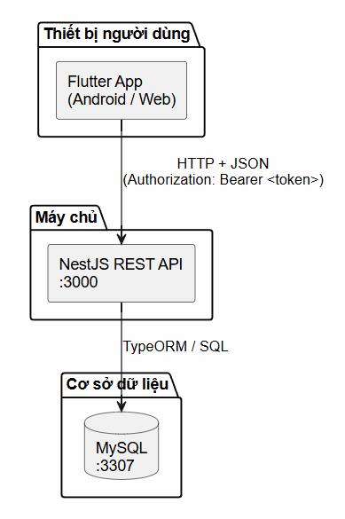

2.2.2. Sơ đồ luồng dữ liệu (Data Flow)
Luồng dữ liệu trong ứng dụng đi theo hướng một chiều rõ ràng:
- Người dùng tương tác với giao diện (Screen)
- Screen gọi phương thức tương ứng trên Provider
- Provider gọi Service để thực hiện yêu cầu HTTP
- Service nhận phản hồi JSON từ API, ánh xạ thành đối tượng Model
- Provider cập nhật dữ liệu nội bộ và gọi notifyListeners()
- Tất cả Widget đang lắng nghe Provider tự động cập nhật giao diện
PlantUML – Sơ đồ luồng dữ liệu:
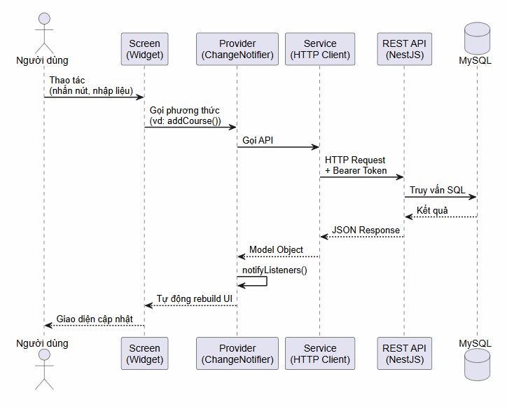

2.2.3. Thiết kế cơ sở dữ liệu
Cơ sở dữ liệu gồm 4 bảng chính với mối quan hệ như sau:
PlantUML – Sơ đồ ERD:
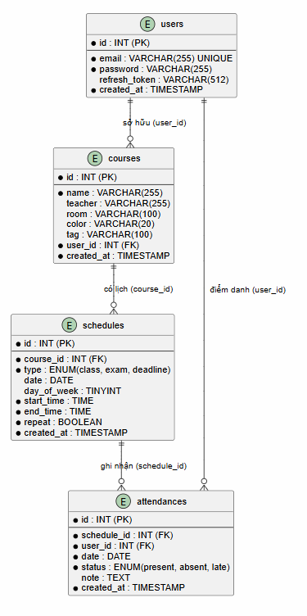
Mô tả quan hệ giữa các bảng:
- Một người dùng (users) có thể sở hữu nhiều môn học (courses)
- Một môn học có thể có nhiều lịch học (schedules) thuộc các loại khác nhau
- Mỗi lịch học có thể có nhiều bản ghi điểm danh (attendances) tương ứng với các ngày diễn ra
- Bảng attendances liên kết cả schedule_id lẫn user_id để đảm bảo chỉ đúng người dùng mới thấy điểm danh của mình

2.3. Cấu trúc dự án Flutter

2.3.1. Tổ chức thư mục theo chức năng
Dự án Flutter được tổ chức theo cấu trúc phân lớp rõ ràng, mỗi thư mục đảm nhiệm một vai trò cụ thể trong kiến trúc ứng dụng:
flutter_app/lib/
├── main.dart ← Điểm khởi động ứng dụng, khởi tạo Provider
├── config/
│ └── api_config.dart ← Cấu hình URL máy chủ (Web/Android)
├── models/ ← Các lớp dữ liệu (ánh xạ từ JSON)
│ ├── user.dart
│ ├── course.dart
│ ├── schedule.dart
│ └── attendance.dart
├── services/ ← Lớp gọi REST API
│ ├── api_service.dart ← Dio client, interceptor token
│ ├── auth_service.dart
│ ├── course_service.dart
│ ├── schedule_service.dart
│ ├── attendance_service.dart
│ └── notification_service.dart
├── providers/ ← Quản lý trạng thái (ChangeNotifier)
│ ├── auth_provider.dart
│ ├── course_provider.dart
│ ├── schedule_provider.dart
│ ├── attendance_provider.dart
│ └── theme_provider.dart
├── screens/ ← Các màn hình giao diện
│ ├── splash_screen.dart
│ ├── auth/
│ ├── home/
│ ├── courses/
│ ├── schedules/
│ └── attendance/
└── widgets/ ← Widget dùng chung
├── app_drawer.dart
├── empty_state_widget.dart
└── loading_widget.dart
Cách phân lớp này đảm bảo nguyên tắc tách biệt mối quan tâm (Separation of Concerns): lớp models chỉ định nghĩa cấu trúc dữ liệu, lớp services chỉ xử lý giao tiếp mạng, lớp providers chỉ quản lý trạng thái và logic, lớp screens chỉ xây dựng giao diện.

2.3.2. Luồng điều hướng giữa các màn hình (Navigation Flow)
PlantUML – Sơ đồ điều hướng:
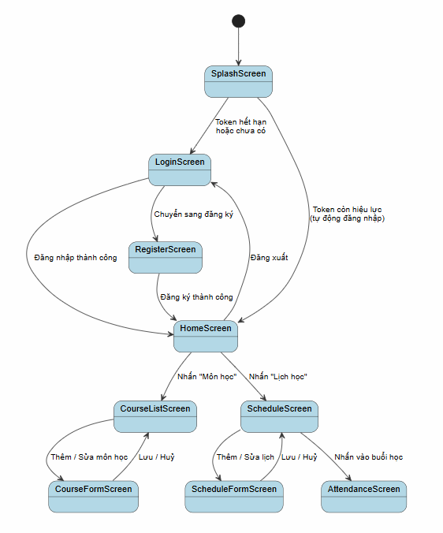
Luồng điều hướng bắt đầu từ SplashScreen. Tại đây, ứng dụng kiểm tra xem Secure Storage có chứa Access Token hợp lệ không. Nếu có, người dùng được chuyển thẳng vào HomeScreen; nếu không, điều hướng đến LoginScreen. Toàn bộ màn hình sau khi đăng nhập sử dụng Named Routes được khai báo tập trung trong main.dart.

2.4. Các chức năng chính của ứng dụng

2.4.1. Chức năng xác thực người dùng
Màn hình đăng nhập và đăng ký
Màn hình đăng nhập (LoginScreen) và đăng ký (RegisterScreen) được xây dựng với form nhập liệu có xác thực phía client: kiểm tra định dạng email, độ dài tối thiểu mật khẩu. Khi nhấn nút đăng nhập, AuthProvider được gọi, hiển thị chỉ báo tải (loading indicator) trong quá trình chờ phản hồi từ máy chủ. Nếu thất bại, thông báo lỗi cụ thể được hiển thị ngay bên dưới form (ví dụ: "Email hoặc mật khẩu không chính xác", "Email đã được sử dụng").
Tự động đăng nhập lại
Khi người dùng mở ứng dụng, SplashScreen gọi AuthProvider.tryAutoLogin(). Phương thức này đọc Access Token từ Secure Storage và nếu tồn tại, khôi phục trạng thái đăng nhập mà không cần người dùng nhập lại thông tin. Nếu Access Token hết hạn trong quá trình sử dụng, ApiService thông qua Interceptor tự động dùng Refresh Token để lấy token mới và thử lại yêu cầu, hoàn toàn trong suốt với người dùng.
Đăng xuất
Khi người dùng chọn đăng xuất, ứng dụng hiển thị hộp thoại xác nhận. Sau khi xác nhận, AuthService.logout() gửi yêu cầu đến máy chủ để vô hiệu hóa Refresh Token, đồng thời xóa toàn bộ token khỏi Secure Storage trên thiết bị và điều hướng về màn hình đăng nhập.
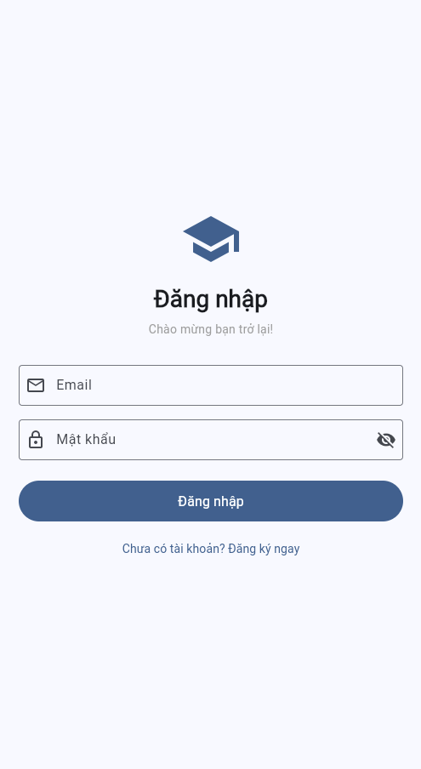
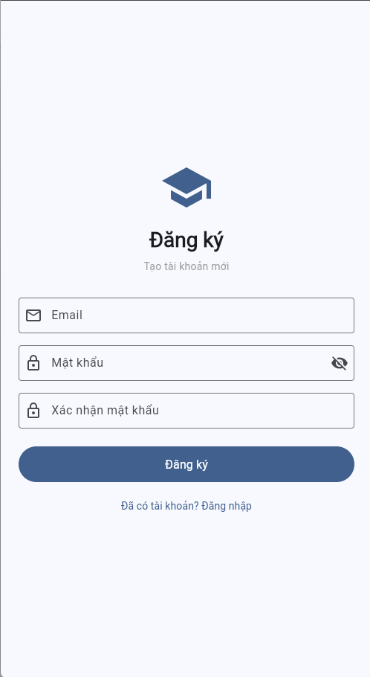

2.4.2. Chức năng quản lý môn học
Danh sách môn học
CourseListScreen hiển thị toàn bộ môn học của người dùng dưới dạng danh sách cuộn. Mỗi môn học được hiển thị với thanh màu nhận diện bên trái (theo trường color), tên môn học, tên giảng viên, phòng học và nhãn tag. Thanh tìm kiếm ở đầu màn hình cho phép lọc theo tên môn, giảng viên hoặc tag ngay trên thiết bị (không cần gọi lại API). Người dùng có thể vuốt sang trái một mục để xóa hoặc nhấn vào để chỉnh sửa.
Thêm mới và chỉnh sửa môn học
CourseFormScreen được dùng chung cho cả thêm mới và chỉnh sửa. Khi chỉnh sửa, form tự động điền sẵn thông tin hiện tại của môn học. Người dùng có thể chọn màu nhận diện từ bảng màu có sẵn. Sau khi lưu thành công, danh sách môn học tự động cập nhật nhờ cơ chế notifyListeners() của Provider.
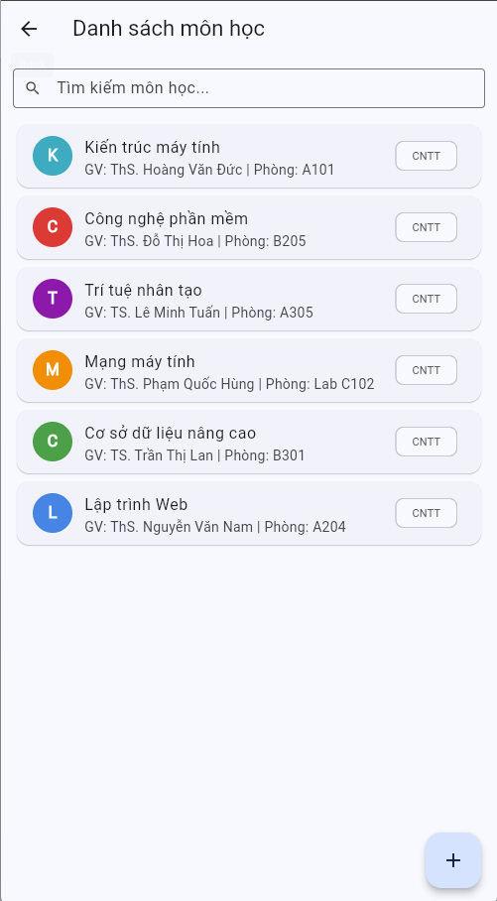
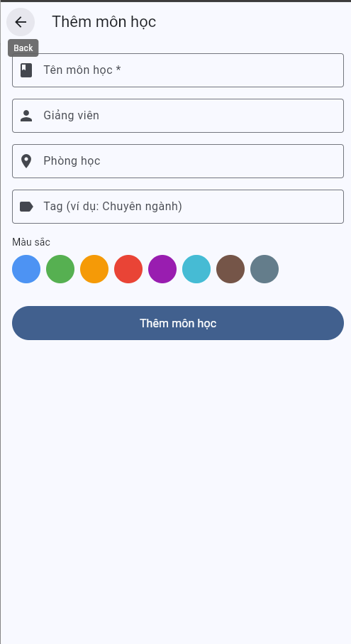

2.4.3. Chức năng quản lý lịch học
Ba loại sự kiện
ScheduleFormScreen cho phép tạo ba loại sự kiện khác nhau thông qua một form duy nhất. Giao diện form thay đổi linh hoạt dựa trên loại sự kiện được chọn:
- Buổi học: Hiển thị lựa chọn thứ trong tuần và bật tùy chọn "Lặp lại hàng tuần"
- Lịch thi / Deadline: Hiển thị bộ chọn ngày cụ thể (date picker)
Xem thời khóa biểu theo lịch tháng
ScheduleScreen kết hợp TableCalendar ở phần trên và danh sách buổi học ở phần dưới. Khi người dùng nhấn vào một ngày trên lịch, ScheduleProvider.getSchedulesForDay() tính toán danh sách các lịch học tương ứng với ngày đó, bao gồm cả lịch định kỳ (tính theo thứ trong tuần) và lịch cụ thể (theo ngày). Lịch có thể lọc theo loại sự kiện thông qua menu bộ lọc.
Kiểm tra trùng lịch
Khi người dùng tạo hoặc chỉnh sửa một lịch học, ứng dụng gọi endpoint POST /schedules/check-conflict trước khi lưu chính thức. Máy chủ kiểm tra xem khoảng thời gian mới có chồng lấp với bất kỳ lịch học nào đã tồn tại không. Nếu có xung đột, thông báo cảnh báo được hiển thị ngay cho người dùng.
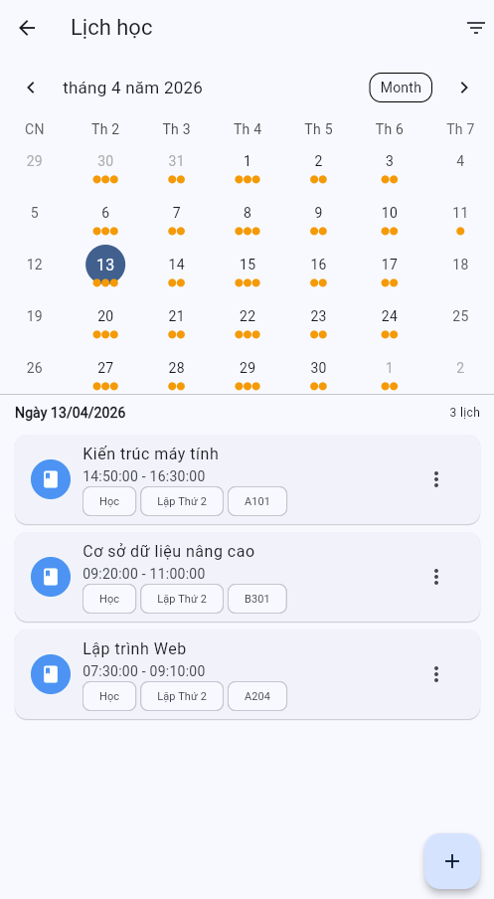
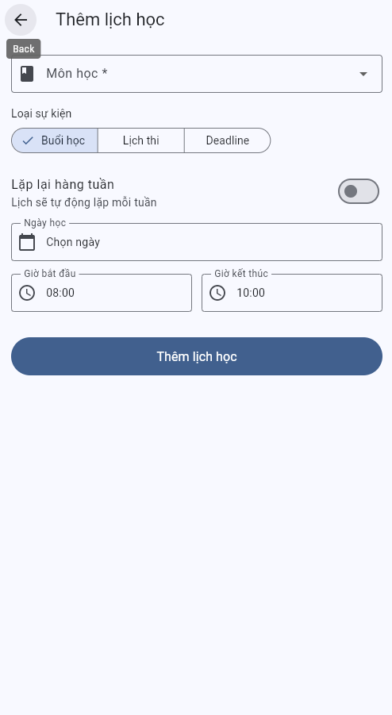

2.4.4. Chức năng điểm danh
Ghi nhận trạng thái điểm danh
AttendanceScreen được mở khi người dùng nhấn vào một buổi học cụ thể trong danh sách. Màn hình hiển thị ba nút bấm rõ ràng tương ứng với ba trạng thái: Có mặt (màu xanh lá), Đi trễ (màu cam) và Vắng (màu đỏ). Người dùng có thể thêm ghi chú tùy ý cho mỗi buổi. Khi nhấn, AttendanceProvider.markAttendance() gửi yêu cầu lên API và cập nhật giao diện ngay lập tức.
Lịch sử điểm danh
Phần dưới của AttendanceScreen hiển thị toàn bộ lịch sử điểm danh của buổi học đó, sắp xếp theo ngày. Mỗi bản ghi cho thấy ngày, trạng thái với màu tương ứng và ghi chú (nếu có).
Thống kê chuyên cần
AttendanceProvider.fetchStats() lấy dữ liệu thống kê từ endpoint GET /attendances/stats. Dữ liệu trả về bao gồm tổng số buổi, số buổi có mặt, số buổi đi trễ và số buổi vắng cho từng môn học, được hiển thị dưới dạng thẻ thống kê trên HomeScreen.
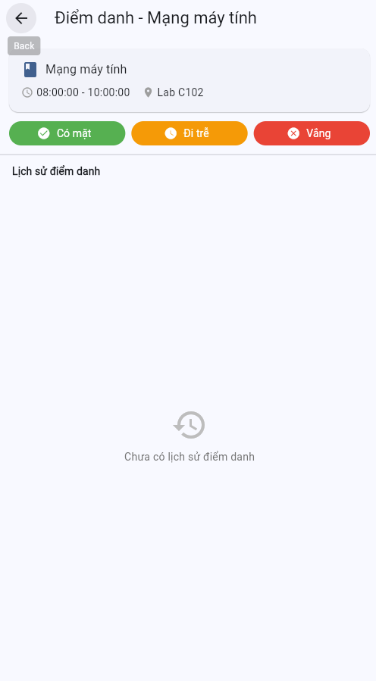

2.4.5. Chức năng thông báo nhắc nhở
Chức năng nhắc nhở được xây dựng trong NotificationService sử dụng thư viện flutter_local_notifications kết hợp với timezone. Mỗi khi danh sách lịch học được tải hoặc cập nhật, ScheduleProvider tự động gọi NotificationService.scheduleClassReminders().
Phương thức này duyệt qua toàn bộ danh sách lịch học, tính toán thời điểm buổi học gần nhất tiếp theo (với lịch định kỳ), sau đó lên lịch một thông báo cục bộ trước 30 phút. Nội dung thông báo bao gồm tên môn học, loại buổi và phòng học. Trước khi lên lịch mới, toàn bộ thông báo cũ được hủy để tránh trùng lặp.
Do giới hạn của nền tảng Web, tính năng này chỉ hoạt động trên Android. Trên Web, các phương thức của NotificationService sẽ tự động bỏ qua thông qua kiểm tra kIsWeb.

2.4.6. Chức năng giao diện
Chuyển đổi chế độ sáng/tối
ThemeProvider lưu trạng thái giao diện hiện tại và cung cấp phương thức toggleTheme(). Ứng dụng sử dụng Consumer<ThemeProvider> ở cấp MaterialApp để phản ánh thay đổi ngay lập tức lên toàn bộ giao diện mà không cần khởi động lại. Nút chuyển đổi chế độ được đặt trên thanh ứng dụng (AppBar) ở HomeScreen.
Thanh điều hướng (AppDrawer)
AppDrawer là widget điều hướng chính của ứng dụng, truy cập bằng cách vuốt từ cạnh trái hoặc nhấn nút menu. Drawer hiển thị logo ứng dụng, các mục điều hướng (Trang chủ, Môn học, Lịch học), tùy chọn xuất lịch sang file ICS và nút đăng xuất. Tất cả màn hình chính đều có thể truy cập từ Drawer, giúp điều hướng nhanh mà không cần quay lại trang chủ.
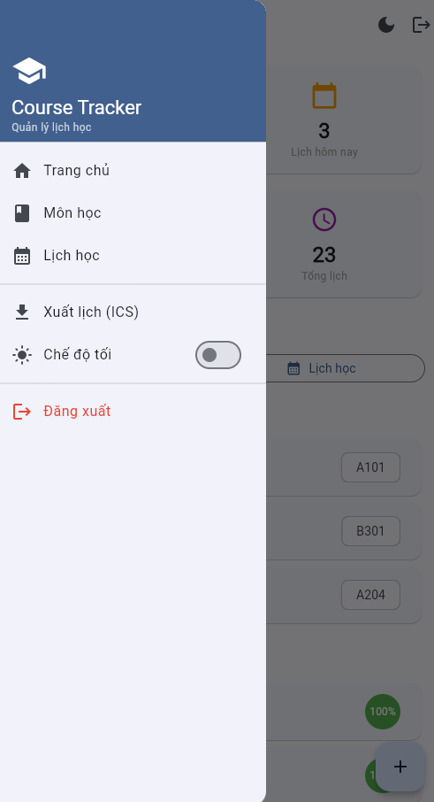

2.5. Xây dựng API phía máy chủ (phần phụ)

2.5.1. Các nhóm API chính: Auth, Courses, Schedules, Attendances
Máy chủ NestJS tổ chức API thành 4 nhóm module độc lập, mỗi module gồm Controller (định nghĩa các route), Service (xử lý logic nghiệp vụ) và Entity (ánh xạ bảng cơ sở dữ liệu).
Tất cả các endpoint (trừ đăng nhập và đăng ký) đều yêu cầu người dùng đã xác thực. Dữ liệu trả về luôn được lọc theo user_id của người dùng đang đăng nhập, đảm bảo người dùng chỉ thấy dữ liệu của chính mình.

2.5.2. Bảo mật API với JWT Guard
Tất cả Controller (ngoại trừ AuthController) được bảo vệ bởi JwtAuthGuard thông qua decorator @UseGuards(JwtAuthGuard) đặt ở cấp Controller. Guard này xác thực Access Token trong header của mỗi request, giải mã để lấy thông tin người dùng (user id) và đính kèm vào đối tượng request. Các handler trong Controller sau đó truy xuất user id thông qua decorator @GetUser('id') để lọc dữ liệu chính xác.

2.5.3. Giới hạn tần suất truy cập (Rate Limiting)
Để bảo vệ hệ thống khỏi các cuộc tấn công dò mật khẩu (brute-force) và lạm dụng API, máy chủ áp dụng giới hạn tần suất truy cập toàn cục thông qua ThrottlerModule của NestJS. Cấu hình hiện tại cho phép tối đa 30 yêu cầu mỗi 60 giây từ cùng một địa chỉ IP. Khi vượt quá giới hạn, máy chủ trả về HTTP 429 (Too Many Requests).

CHƯƠNG 3. THỰC NGHIỆM

3.1. Môi trường triển khai và kiểm thử

3.1.1. Cấu hình máy chủ backend (NestJS, MySQL)
Cấu hình phần cứng và phần mềm máy tính phát triển:
Thành phần | Thông tin
Hệ điều hành | Windows 11
Node.js | >= 18.x
Flutter SDK | 3.29.0 (Dart 3.7.0)
MySQL | 8.x (cổng 3306)
Trình soạn thảo | Visual Studio Code

Cấu hình backend:
Máy chủ NestJS được khởi động bằng lệnh npm run start:dev trong thư mục backend. Biến môi trường được cấu hình trong file .env như sau:
Biến | Giá trị | Mô tả
DB_HOST | localhost | Địa chỉ máy chủ MySQL
DB_PORT | 3306 | Cổng MySQL
DB_USERNAME | root | Tên đăng nhập
DB_DATABASE | course_tracker | Tên cơ sở dữ liệu
JWT_EXPIRES_IN | 15m | Thời hạn Access Token
JWT_REFRESH_EXPIRES_IN | 7d | Thời hạn Refresh Token

Sau khi khởi động, máy chủ hoạt động tại http://localhost:3000. Tính năng synchronize: true của TypeORM tự động tạo và cập nhật cấu trúc bảng trong cơ sở dữ liệu dựa trên các Entity đã định nghĩa, không cần chạy migration thủ công trong môi trường phát triển.
Giao diện Swagger API được tự động sinh tại http://localhost:3000/api/docs, cho phép kiểm thử trực tiếp các endpoint mà không cần công cụ bên ngoài.
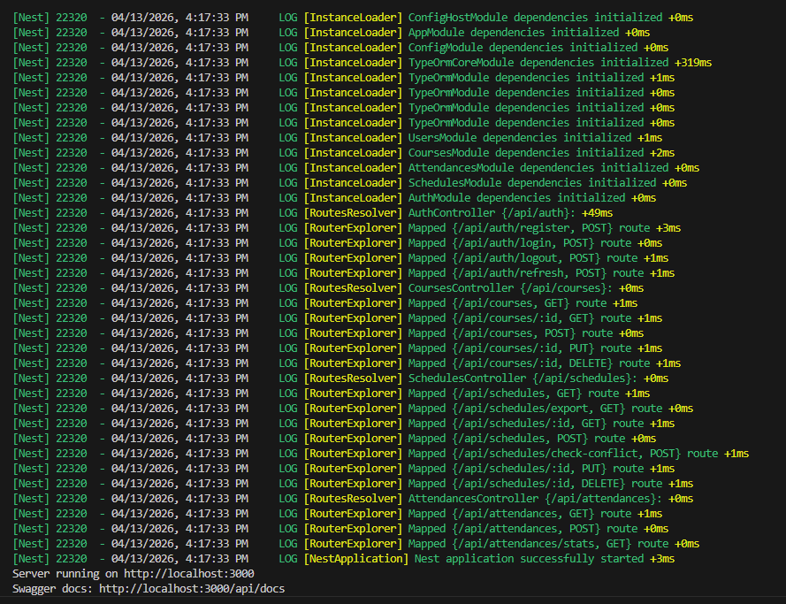
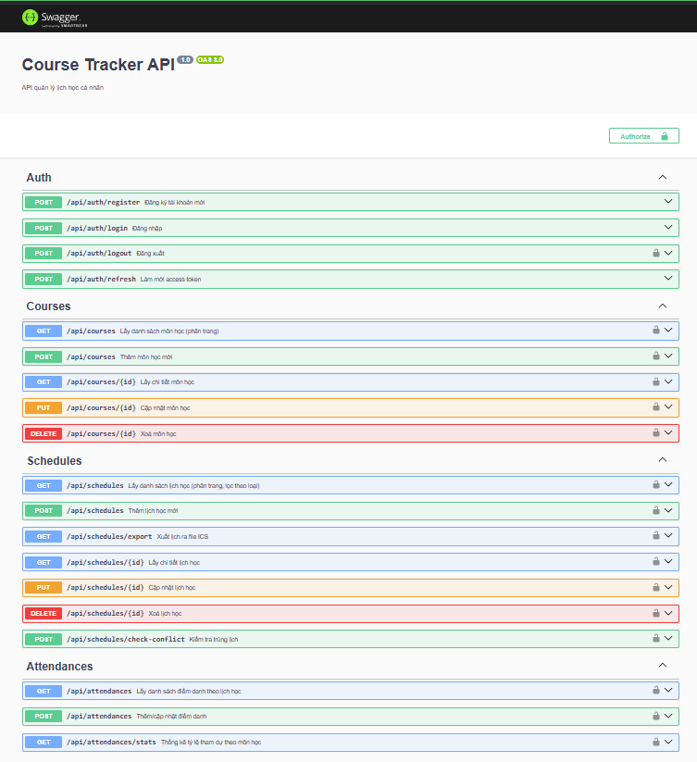

3.1.2. Chạy ứng dụng trên trình duyệt Web (Chrome)
Ứng dụng Flutter được chạy trên Web bằng lệnh flutter run -d chrome trong thư mục flutter_app. Flutter biên dịch mã nguồn Dart sang JavaScript và WebAssembly, sau đó chạy trên trình duyệt Chrome.
Lưu ý quan trọng khi chạy trên Web:
- File lib/config/api_config.dart tự động phát hiện môi trường Web thông qua kIsWeb và sử dụng http://localhost:3000/api làm địa chỉ máy chủ
- Backend NestJS đã bật CORS (app.enableCors()) để cho phép ứng dụng Web giao tiếp với API từ cùng máy
- Chức năng thông báo nhắc nhở (flutter_local_notifications) không hoạt động trên Web do giới hạn của nền tảng; ứng dụng tự động bỏ qua tính năng này thông qua kiểm tra kIsWeb
- Lưu trữ token sử dụng flutter_secure_storage, trên Web dữ liệu được lưu vào localStorage của trình duyệt
Để build bản phát hành Web: flutter build web, kết quả nằm trong thư mục build/web/ và có thể triển khai lên bất kỳ máy chủ web tĩnh nào.
[Chèn ảnh chụp màn hình ứng dụng chạy trên trình duyệt Chrome tại đây]

3.1.3. Chạy ứng dụng trên Android Emulator
Ứng dụng được kiểm thử trên Android Emulator thông qua Android Studio (AVD Manager). Cấu hình máy ảo sử dụng trong quá trình kiểm thử:
Thông số | Giá trị
Thiết bị giả lập | Pixel 6 API 34
Android API Level | 34 (Android 14)
RAM | 2048 MB

Lưu ý khi chạy trên Android Emulator:
- Android Emulator không thể truy cập localhost của máy chủ; thay vào đó phải dùng địa chỉ đặc biệt 10.0.2.2 để trỏ về máy host. File api_config.dart xử lý việc này tự động
- Trên Android, chức năng thông báo nhắc nhở hoạt động đầy đủ. Ứng dụng yêu cầu quyền POST_NOTIFICATIONS (Android 13+) khi khởi động lần đầu
- Token được lưu trong Android Keystore thông qua flutter_secure_storage, đảm bảo an toàn
Để chạy: kết nối thiết bị hoặc khởi động emulator, sau đó chạy flutter run trong thư mục flutter_app.
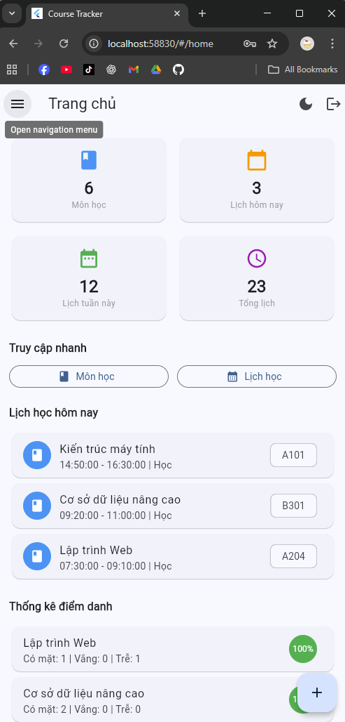

3.2. Dữ liệu kiểm thử

3.2.1. Tài khoản sinh viên mẫu
Để phục vụ kiểm thử, dữ liệu mẫu được nạp vào cơ sở dữ liệu thông qua seed script (npm run seed). Tài khoản kiểm thử:
Thông tin | Giá trị
Email | sinhvien@eaut.edu.vn
Mật khẩu | password123
Trường | Đại học Công nghệ Đông Á
Ngành | Công nghệ Thông tin
Năm học | Năm 3, Học kỳ 2

3.2.2. Thời khóa biểu mẫu 6 môn học ngành CNTT – Trường ĐHCN Đông Á
Dữ liệu kiểm thử bao gồm 6 môn học thuộc chương trình đào tạo ngành Công nghệ Thông tin, được bố trí theo thời khóa biểu thực tế học kỳ 2:
Danh sách môn học:
STT | Tên môn học | Giảng viên | Phòng học | Màu nhận diện
1 | Lập trình Web | ThS. Nguyễn Văn Nam | A204 | Xanh dương
2 | Cơ sở dữ liệu nâng cao | TS. Trần Thị Lan | B301 | Xanh lá
3 | Mạng máy tính | ThS. Phạm Quốc Hùng | Lab C102 | Cam
4 | Trí tuệ nhân tạo | TS. Lê Minh Tuấn | A305 | Tím
5 | Công nghệ phần mềm | ThS. Đỗ Thị Hoa | B205 | Đỏ
6 | Kiến trúc máy tính | ThS. Hoàng Văn Đức | A101 | Xanh ngọc

Thời khóa biểu học định kỳ (lặp hàng tuần):
Thứ | Ca | Môn học
Thứ 2 | 07:30 – 09:10 | Lập trình Web
Thứ 2 | 09:20 – 11:00 | Cơ sở dữ liệu nâng cao
Thứ 2 | 14:50 – 16:30 | Kiến trúc máy tính
Thứ 3 | 07:30 – 09:10 | Mạng máy tính
Thứ 3 | 13:00 – 14:40 | Trí tuệ nhân tạo
Thứ 4 | 07:30 – 09:10 | Lập trình Web
Thứ 4 | 09:20 – 11:00 | Kiến trúc máy tính
Thứ 4 | 13:00 – 14:40 | Công nghệ phần mềm
Thứ 5 | 07:30 – 09:10 | Trí tuệ nhân tạo
Thứ 5 | 13:00 – 14:40 | Cơ sở dữ liệu nâng cao
Thứ 6 | 07:30 – 09:10 | Mạng máy tính
Thứ 6 | 13:00 – 14:40 | Công nghệ phần mềm

Lịch thi cuối kỳ:
Môn học | Ngày thi | Ca thi
Lập trình Web | 10/06/2026 | 07:30 – 09:10
Cơ sở dữ liệu nâng cao | 12/06/2026 | 09:30 – 11:30
Mạng máy tính | 15/06/2026 | 07:30 – 09:10
Trí tuệ nhân tạo | 17/06/2026 | 13:00 – 15:00
Công nghệ phần mềm | 19/06/2026 | 07:30 – 09:10
Kiến trúc máy tính | 22/06/2026 | 09:30 – 11:30

Deadline nộp bài:
Môn học | Hạn nộp
Lập trình Web | 05/05/2026 23:59
Cơ sở dữ liệu nâng cao | 10/05/2026 23:59
Trí tuệ nhân tạo | 15/05/2026 23:59
Công nghệ phần mềm | 20/05/2026 23:59

Ngoài ra, dữ liệu kiểm thử còn bao gồm 48 bản ghi điểm danh mẫu trải dài 4 tuần gần nhất, với tỉ lệ mô phỏng thực tế: 80% có mặt, 10% đi trễ, 10% vắng.

3.3. Kết quả kiểm thử từng chức năng

3.3.1. Đăng ký, đăng nhập và tự động đăng nhập lại
Kiểm thử đăng ký:
Truy cập màn hình đăng ký, nhập email test@eaut.edu.vn và mật khẩu Test@123. Ứng dụng xác thực định dạng email và độ dài mật khẩu ngay phía client trước khi gửi lên máy chủ. Sau khi đăng ký thành công, máy chủ trả về Access Token và Refresh Token, ứng dụng lưu vào Secure Storage và điều hướng thẳng vào trang chủ mà không cần đăng nhập lại.
Kiểm thử trường hợp email đã tồn tại: máy chủ trả về mã lỗi 409, ứng dụng hiển thị thông báo "Email đã được sử dụng" ngay bên dưới trường nhập.
Kiểm thử đăng nhập:
Đăng nhập với tài khoản sinhvien@eaut.edu.vn / password123. Ứng dụng hiển thị vòng tròn tải trong quá trình gọi API và điều hướng vào trang chủ sau khi thành công. Kiểm thử sai mật khẩu: hiển thị lỗi "Email hoặc mật khẩu không chính xác" mà không tiết lộ thông tin nào về tài khoản.
Kiểm thử tự động đăng nhập lại:
Đóng ứng dụng và mở lại. SplashScreen kiểm tra Secure Storage, phát hiện token còn hợp lệ và chuyển thẳng vào trang chủ trong vòng 1 giây mà không hiện màn hình đăng nhập.
Kiểm thử làm mới token:
Giả lập Access Token hết hạn bằng cách chỉnh thời gian hết hạn về quá khứ. Khi gọi API, ứng dụng nhận mã 401, Interceptor tự động dùng Refresh Token để lấy Access Token mới và thực hiện lại yêu cầu. Người dùng không nhận thấy bất kỳ gián đoạn nào.

Trường hợp kiểm thử | Kết quả
Đăng ký tài khoản mới | Thành công
Đăng ký email trùng | Hiển thị lỗi đúng
Đăng nhập đúng thông tin | Thành công
Đăng nhập sai mật khẩu | Hiển thị lỗi đúng
Tự động đăng nhập lại | Thành công
Làm mới Access Token | Thành công, trong suốt
Đăng xuất | Thành công, xóa token

3.3.2. Quản lý môn học
Kiểm thử thêm môn học:
Nhấn nút "+" trên màn hình danh sách môn học, điền đầy đủ thông tin và chọn màu xanh dương. Sau khi lưu, môn học mới xuất hiện ngay đầu danh sách nhờ notifyListeners() cập nhật giao diện tức thì.
Kiểm thử tìm kiếm:
Nhập "Web" vào thanh tìm kiếm, danh sách lọc ngay lập tức chỉ còn hiển thị môn "Lập trình Web". Tìm kiếm hoạt động trên tên môn, tên giảng viên và tag mà không cần gọi lại API.
Kiểm thử xóa:
Vuốt sang trái một môn học, xác nhận xóa. Môn học biến mất khỏi danh sách, đồng thời tất cả lịch học liên quan bị xóa theo (do ràng buộc CASCADE trong cơ sở dữ liệu).
Kiểm thử chỉnh sửa:
Nhấn vào một môn học, form chỉnh sửa mở ra với thông tin đã điền sẵn. Thay đổi tên giảng viên và lưu, giao diện cập nhật ngay.

Trường hợp kiểm thử | Kết quả
Thêm môn học mới | Thành công
Tìm kiếm theo tên môn | Thành công
Tìm kiếm theo giảng viên | Thành công
Chỉnh sửa thông tin | Thành công
Xóa môn học | Thành công, xóa cascade
Hiển thị trạng thái trống | Thành công

3.3.3. Xem thời khóa biểu và quản lý lịch
Kiểm thử xem lịch trên lịch tháng:
Sau khi đăng nhập và tải dữ liệu, màn hình ScheduleScreen hiển thị lịch tháng với các ngày có lịch học được đánh dấu. Nhấn vào ngày Thứ 2 bất kỳ, danh sách phía dưới hiển thị đúng 3 buổi học của ngày đó (Lập trình Web 07:30, Cơ sở dữ liệu nâng cao 09:20, Kiến trúc máy tính 14:50). Tên thứ và tên tháng hiển thị đúng bằng tiếng Việt.
Kiểm thử lọc theo loại:
Nhấn vào bộ lọc và chọn "Lịch thi", lịch tháng chỉ còn hiển thị các ngày có lịch thi trong tháng 6. Chọn lại "Tất cả" để xem đầy đủ.
Kiểm thử thêm lịch học định kỳ:
Thêm lịch học mới cho môn Lập trình Web, chọn Thứ 2, 07:30 – 09:10, bật "Lặp lại hàng tuần". Ứng dụng gọi API kiểm tra trùng lịch trước, phát hiện đã có lịch Lập trình Web vào Thứ 2 07:30, hiển thị cảnh báo "Lịch bị trùng giờ với lịch đã có". Khi thử giờ khác không trùng, lịch được tạo thành công.
Kiểm thử thêm deadline:
Chọn loại "Deadline", chọn ngày 25/04/2026, giờ 23:59. Deadline được thêm và hiển thị trên lịch đúng ngày.

Trường hợp kiểm thử | Kết quả
Hiển thị lịch tháng tiếng Việt | Thành công
Đánh dấu ngày có lịch học | Thành công
Xem lịch theo từng ngày | Thành công
Lọc theo loại sự kiện | Thành công
Thêm lịch trùng giờ | Cảnh báo đúng
Thêm lịch không trùng | Thành công
Thêm deadline | Thành công
Sửa / Xóa lịch | Thành công

3.3.4. Điểm danh và thống kê chuyên cần
Kiểm thử điểm danh:
Từ màn hình lịch học, nhấn vào buổi Lập trình Web Thứ 2. AttendanceScreen mở ra hiển thị lịch sử điểm danh 4 tuần qua. Nhấn nút "Có mặt" cho hôm nay, bản ghi điểm danh mới xuất hiện ngay trong danh sách phía dưới với màu xanh lá. Thử thay đổi sang "Đi trễ" với ghi chú "Kẹt xe", trạng thái cập nhật thành màu cam.
Kiểm thử thống kê:
Màn hình trang chủ hiển thị thẻ thống kê từ GET /attendances/stats. Với dữ liệu mẫu 48 bản ghi (80% có mặt, 10% đi trễ, 10% vắng), thẻ thống kê hiển thị đúng tỉ lệ cho từng môn học.
Trường hợp kiểm thử | Kết quả
Ghi nhận trạng thái "Có mặt" | Thành công
Ghi nhận trạng thái "Đi trễ" + ghi chú | Thành công
Ghi nhận trạng thái "Vắng" | Thành công
Cập nhật điểm danh đã có | Thành công
Xem lịch sử điểm danh | Thành công
Thống kê tỉ lệ chuyên cần | Thành công

3.3.6. Chuyển đổi giao diện sáng/tối
Nhấn vào biểu tượng mặt trời/mặt trăng trên thanh ứng dụng ở trang chủ. Toàn bộ giao diện chuyển sang chế độ tối ngay lập tức, bao gồm tất cả màn hình, drawer, form và thẻ thông tin. Đóng ứng dụng và mở lại, trạng thái chế độ tối được giữ nguyên. Chuyển lại chế độ sáng hoạt động tương tự.
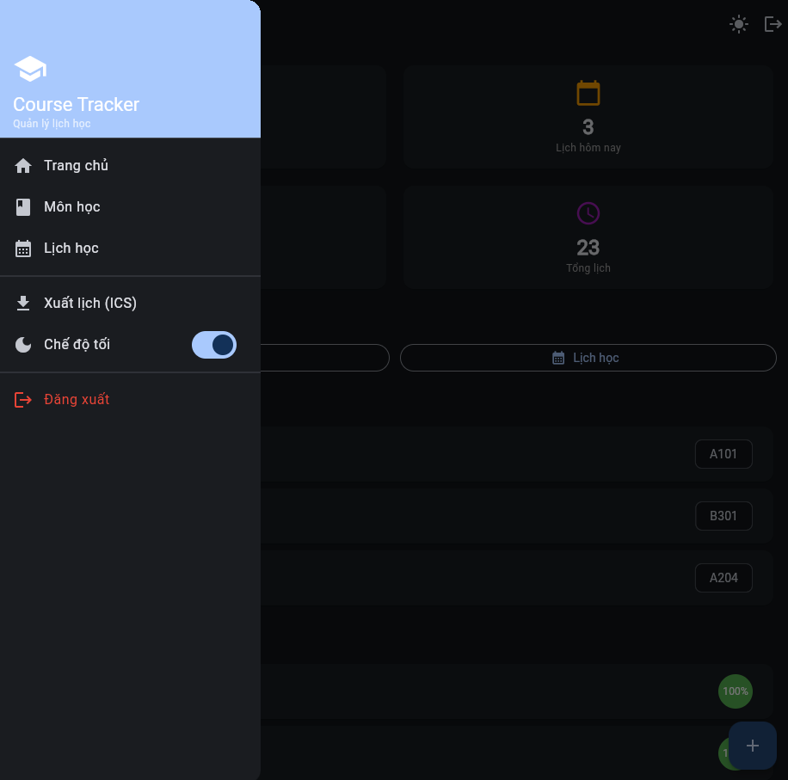
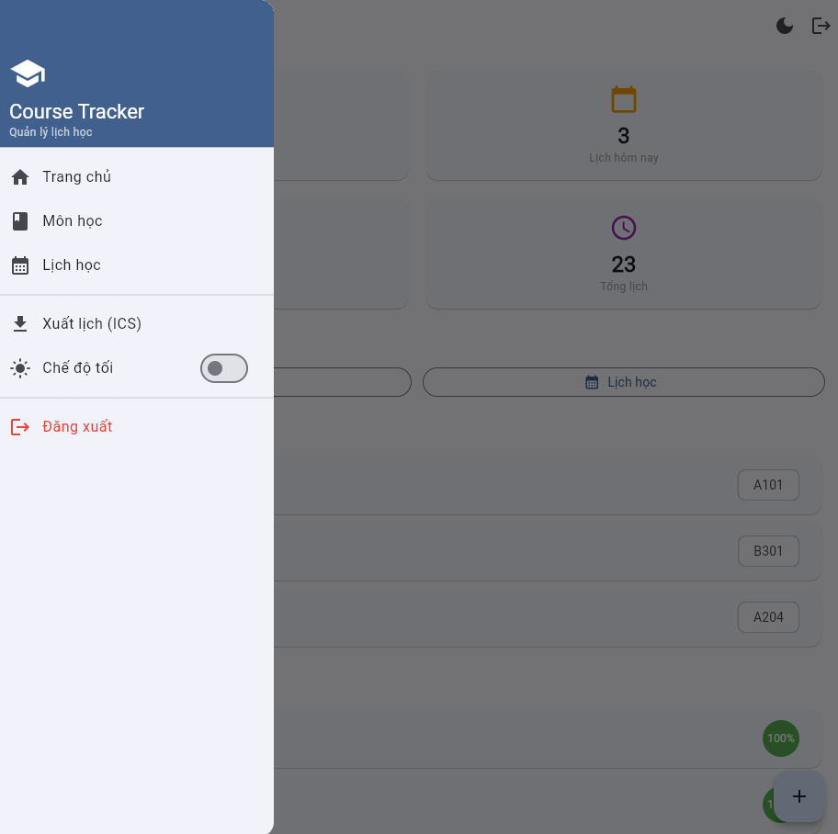
Trường hợp kiểm thử | Kết quả
Chuyển sang chế độ tối | Thành công
Chuyển lại chế độ sáng | Thành công
Lưu trạng thái sau khi đóng app | Thành công
Áp dụng đồng nhất trên mọi màn hình | Thành công

3.4. Đánh giá kết quả

3.4.1. Các chức năng đạt yêu cầu
Sau quá trình triển khai và kiểm thử, toàn bộ các chức năng theo yêu cầu đề ra đều hoạt động ổn định:
STT | Chức năng | Trạng thái | Nền tảng
1 | Đăng ký / đăng nhập | Đạt | Android, Web
2 | Tự động đăng nhập lại | Đạt | Android, Web
3 | Làm mới token tự động | Đạt | Android, Web
4 | Quản lý môn học (CRUD) | Đạt | Android, Web
5 | Tìm kiếm môn học | Đạt | Android, Web
6 | Quản lý lịch học (CRUD) | Đạt | Android, Web
7 | Phân loại lịch (học / thi / deadline) | Đạt | Android, Web
8 | Phát hiện trùng lịch | Đạt | Android, Web
9 | Xem lịch tháng tiếng Việt | Đạt | Android, Web
10 | Điểm danh 3 trạng thái | Đạt | Android, Web
11 | Thống kê chuyên cần | Đạt | Android, Web
12 | Thông báo nhắc nhở | Đạt | Android
13 | Xuất lịch sang file ICS | Đạt | Android
14 | Giao diện sáng/tối | Đạt | Android, Web
15 | Swagger API Docs | Đạt | Backend

Ứng dụng đã xây dựng được một hệ thống quản lý lịch học đầy đủ và thực tế, có thể sử dụng ngay trong môi trường học tập thực tế tại trường đại học. Kiến trúc phân lớp rõ ràng (Model – Service – Provider – Screen) giúp mã nguồn dễ đọc, dễ bảo trì và dễ mở rộng thêm tính năng trong tương lai.

3.4.2. Hạn chế còn tồn tại
Bên cạnh những kết quả đạt được, ứng dụng vẫn còn một số hạn chế cần ghi nhận:
Về tính năng:
- Thông báo nhắc nhở chỉ hoạt động trên Android, chưa hỗ trợ Web và iOS
- Xuất lịch sang file ICS chỉ hoạt động trên Android (phụ thuộc vào hệ thống file thiết bị), chưa hoạt động trên Web
- Ứng dụng chưa hỗ trợ nhiều học kỳ: hiện tại toàn bộ môn học và lịch học được hiển thị cùng nhau mà không phân biệt học kỳ
- Chưa có tính năng chia sẻ lịch học giữa các sinh viên trong cùng nhóm học
Về kỹ thuật:
- Phân trang (pagination) được implement ở phía API nhưng phía Flutter hiện tải toàn bộ dữ liệu (limit: 100) thay vì tải theo trang thực sự; với số lượng môn học và lịch lớn có thể ảnh hưởng hiệu năng
- Ứng dụng chưa có cơ chế xử lý offline: khi mất kết nối mạng, giao diện hiển thị lỗi chung chung thay vì hiển thị dữ liệu đã cache từ lần truy cập trước
- Chưa triển khai unit test và widget test, việc kiểm thử hiện tại thực hiện thủ công
Về giao diện:
- Màn hình thống kê chuyên cần chưa có biểu đồ trực quan (chart), chỉ hiển thị dạng số liệu
- Chưa có tính năng kéo-thả để sắp xếp lại thứ tự môn học

Kết luận
Nội dung đã đạt được
Sau quá trình nghiên cứu, thiết kế và phát triển, nhóm đã hoàn thành ứng dụng Course Tracker – Quản lý Lịch học Cá nhân với đầy đủ các mục tiêu đề ra ban đầu.
Về mặt kiến thức lý thuyết, nhóm đã tìm hiểu và áp dụng thành công các công nghệ cốt lõi trong phát triển ứng dụng di động hiện đại: framework Flutter với ngôn ngữ Dart, mô hình quản lý trạng thái Provider, giao tiếp REST API bằng Dio, xác thực bảo mật với JWT, lưu trữ an toàn với flutter_secure_storage, hiển thị lịch với table_calendar và thông báo cục bộ với flutter_local_notifications.
Về mặt sản phẩm thực tế, ứng dụng đã xây dựng được đầy đủ 15 chức năng, trong đó:
- Hệ thống xác thực hoàn chỉnh với cơ chế hai token (Access Token + Refresh Token), đảm bảo trải nghiệm đăng nhập liên tục và bảo mật
- Quản lý đầy đủ vòng đời dữ liệu (thêm, sửa, xóa, tìm kiếm) cho môn học và lịch học
- Lịch tháng trực quan hỗ trợ tiếng Việt với phân loại ba loại sự kiện rõ ràng
- Hệ thống điểm danh và thống kê chuyên cần thực tế
- Kiến trúc đa nền tảng chạy được trên cả Android lẫn Web từ một mã nguồn duy nhất
Về mặt kỹ năng lập trình, nhóm đã rèn luyện được khả năng thiết kế kiến trúc phân lớp, xây dựng REST API với NestJS, tổ chức mã nguồn Flutter theo chuẩn và xử lý các vấn đề thực tế như đồng bộ trạng thái, bất đồng bộ và tương thích đa nền tảng.
Nội dung có thể cải tiến và hướng phát triển tiếp theo
Dựa trên những hạn chế đã nhận diện và định hướng phát triển thực tế, ứng dụng có thể được nâng cấp theo các hướng sau:
Hoàn thiện tính năng hiện có:
- Mở rộng thông báo nhắc nhở lên nền tảng Web thông qua Web Push Notifications (Service Worker)
- Bổ sung tính năng quản lý theo học kỳ, giúp sinh viên lưu trữ và tra cứu lịch sử học tập nhiều năm
- Thêm biểu đồ thống kê chuyên cần trực quan (dạng cột hoặc tròn) sử dụng thư viện fl_chart
- Triển khai phân trang thực sự trên giao diện Flutter (infinite scroll hoặc load more) để xử lý số lượng dữ liệu lớn
Tính năng mới:
- Hỗ trợ chia sẻ thời khóa biểu giữa sinh viên cùng lớp, đồng bộ lịch học nhóm
- Đồng bộ hai chiều với Google Calendar thông qua Google Calendar API
- Tích hợp thông báo đẩy (Push Notification) từ máy chủ thông qua Firebase Cloud Messaging (FCM), để giảng viên có thể gửi thông báo thay đổi lịch học
- Thêm module quản lý điểm số theo từng môn học
- Nhận diện thời khóa biểu tự động từ ảnh chụp bảng thông báo bằng OCR
Cải thiện kỹ thuật:
- Bổ sung unit test và widget test để đảm bảo chất lượng mã nguồn
- Triển khai cơ chế cache dữ liệu offline bằng Hive hoặc sqflite
- Nâng cấp lên kiến trúc Clean Architecture hoặc Riverpod để dễ bảo trì hơn ở quy mô lớn
- Triển khai CI/CD tự động build và test khi có thay đổi mã nguồn

Tài liệu và link tham khảo
[1] Flutter Team, Flutter Official Documentation. Truy cập tại: https://docs.flutter.dev
[2] Dart Team, Dart Programming Language – Guides. Truy cập tại: https://dart.dev/guides
[3] Pub.dev, Provider Package Documentation. Truy cập tại: https://pub.dev/packages/provider
[4] Pub.dev, Dio HTTP Client. Truy cập tại: https://pub.dev/packages/dio
[5] Pub.dev, flutter_secure_storage. Truy cập tại: https://pub.dev/packages/flutter_secure_storage
[6] Pub.dev, table_calendar. Truy cập tại: https://pub.dev/packages/table_calendar
[7] Pub.dev, flutter_local_notifications. Truy cập tại: https://pub.dev/packages/flutter_local_notifications
[8] NestJS Team, NestJS Official Documentation. Truy cập tại: https://docs.nestjs.com
[9] TypeORM Team, TypeORM Documentation. Truy cập tại: https://typeorm.io
[10] Auth0, JWT.io – JSON Web Token. Truy cập tại: https://jwt.io
[11] Google, Material Design 3. Truy cập tại: https://m3.material.io
[12] Flutter Team, Flutter Cookbook. Truy cập tại: https://docs.flutter.dev/cookbook

